Buchpräsentation –
Was muss ich beachten?

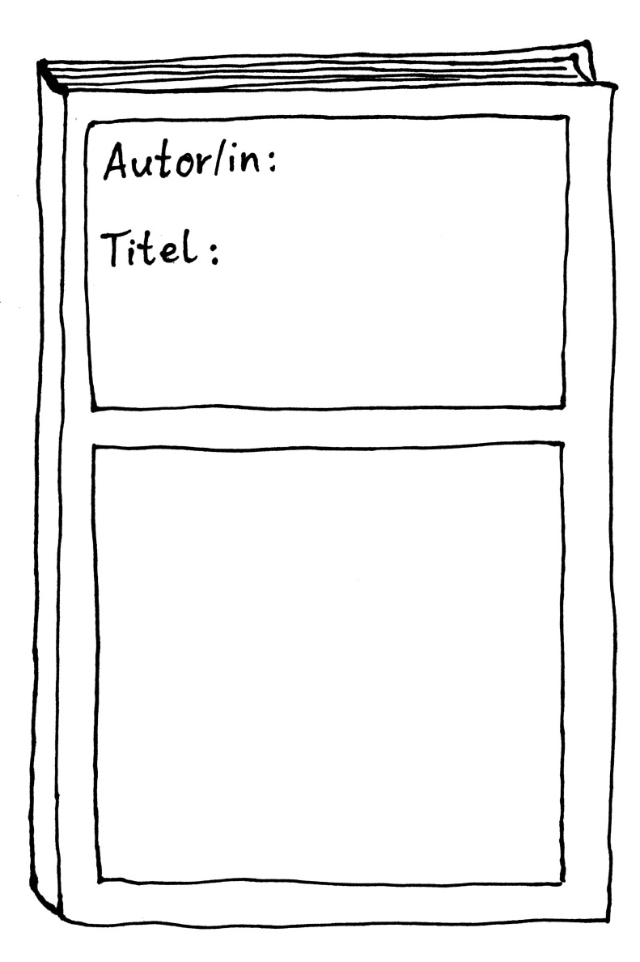

1. Allgemeine Angaben
2. Was weißt du noch über den Autor/die Autorin?
Kurzbiografie

Name:
Geboren am:
Geburtsort:
Lebenslauf:

Andere Bücher des Autors/der Autorin:

3. Worum geht es in dem Buch?
Inhaltsangabe

4. Beschreibung einiger Personen
Steckbrief erste Hauptperson:

Name:
Aussehen:

Kurzbeschreibung/besondere Merkmale:

5. Beschreibung einiger Personen
Steckbrief zweite Hauptperson:

Name:

Aussehen:

Kurzbeschreibung/besondere Merkmale:

6. Detailliertere Handlung
1. Kapitel:

2. Kapitel:

3. Kapitel:

?. Kapitel

7. Leseprobe
besonders interessant, spannend, witzig ..., weil …

8. Meine Wertung

Ich finde an dem Buch gut: Ich finde nicht so gut:

Meine Gesamtwertung:

